石门一中2017届高三第五次化学周考试试题
1．化学与日常生活、生产等密切相关。下列说法错误的是（ ）
A．使用LED照明灯属于“低碳生活”方式
B．研制高性能的耐磨轮胎，可减少细颗粒物（PM2．5）的产生
C．在家用电热水器不锈钢内胆镶嵌镁棒，以防止内胆被腐蚀
D．施用适量石灰乳可降低盐碱地（含较多NaCl、Na₂CO₃）的碱性
2．“绿色生活，可持续发展”是上海世博会的主题。下列有关环境、健康可持续发展的叙述中，正确的是（ ）
①在饲料中加入“瘦肉精”，人食用猪肉后能降低“高血脂”的发病率；
②自备购物袋，不用塑料袋；
③建立空调液化水和屋面雨水收集系统，充分利用水资源；
④大力发展、推广可利用太阳能、风能的城市照明系统；
⑤可吸入颗粒（例如硅酸盐粉尘）形成气溶胶，对人类健康危害较大；
⑥用填埋法处理未经分类的生活垃圾。
A．②③④⑤ B．②③④⑥ C．①②③④ D．③④⑤⑥
3．常温下,下列各组物质中,Y既能与X反应又能与Z反应的是( )
 | X | Y | Z
① | NaOH溶液 | Al(OH)₃ | 稀硫酸
② | KOH溶液 | SiO₂ | 浓盐酸
③ | O₂ | N₂ | H₂
④ | FeCl₃溶液 | Cu | 浓硝酸
A．①③ B．①④ C．②④ D．②③
4．下列物质中所含的杂质（括号中是杂质），使用NaOH溶液不能除去的是（ ）
A．MgO固体（Al₂O₃） B．Na₂CO₃固体（NaHCO₃） C．FeCl₂溶液（CuCl₂） D．Fe₂O₃固体（SiO₂）
5．250℃和 1．01×10⁵Pa时，2N₂O₅（g）= 4NO₂（g）+ O₂（g） △H=+56．76 kJ/mol 能自发进行，其自发进行的原因是（ ）
A．是吸热反应 B．是放热反应 C．是熵减少的反应 D．熵增效应大于能量效应
6．下列药品可用带玻璃塞的试剂瓶存放的是（ ）
A．盐酸 B．氢氟酸 C．NaOH溶液 D．Na₂SiO₃溶液
7．新药“芬必得”主要成分的结构简式为：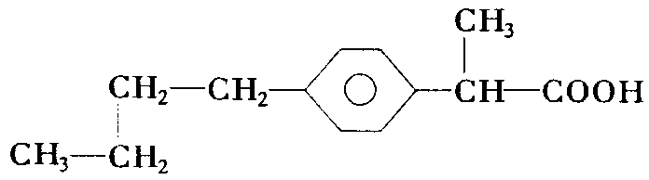，它属于 （ ）
A．苯甲酸的同系物 B．芳香烃化合物 C．易溶于水的有机物 D．可以发生水解反应
8．下列说法正确的是（ ）[来源:Zxxk.Com]
A．甲烷分子中两个氢原子被氯原子取代后，有两种不同结构分子
B．甲醛能使蛋白质变性，可用于食品防腐剂
C．甲醇分子与水分子之间存在氢键，使甲醇的水溶性显著增强
D．甲苯与苯互为同系物，均能使KMnO₄酸性溶液褪色
9．设N_{A}为阿伏加德罗常数的值。下列说法正确的是（ ）
A．高温下，0.2 mol Fe与足量水蒸气反应，生成的H₂分子数目为0.3N_{A}
B．室温下，1 L pH＝13的NaOH溶液中，由水电离的OH－离子数目为0.1N_{A}
C．78g苯中含有的碳碳双键数目为3N_{A}
D．1.6 g由氧气和臭氧组成的混合物中含有氧原子的数目为0.1N_{A}
10．A、B、C、D是原子序数依次增大的四种短周期元素，甲、乙、丙、丁、戊是由其中的两种或三种元素组成的化合物，辛是由C元素形成的单质。已知：甲+乙=丁+辛，甲+丙=戊+辛；常温下0.1mol/L丁溶液的pH为13，下列说法正确的是（ ）
A．元素C形成的单质可以在点燃条件分别与元素A、B、D形成的单质化合，所得化合物均存在共价键
B．元素B、C、D的原子半径由大到小的顺序为：r（D） > r（C） > r（B）
C．1.0 L 0．1 mol/L戊溶液中含阴离子总的物质的量小于0．1 mol
D．1 mol甲与足量的乙完全反应共转移约1.204 × 10²⁴个电子
11．设N_{A}为阿伏加德罗常数值。下列叙述正确的是（ ）
A．标准状况下，22．4 L乙烷中所含共价键数目为6N_{A}
B．100 mL0．1 mol．L⁻¹ FeCl₃溶液中含有Fe³⁺的数目为0．01N_{A}
C．0．2 mol Zn与一定量浓硫酸恰好完全反应，生成的气体分子数为0．2N_{A}
D．1 L0．1 mol．L^{-l} NaHCO₃溶液中HC0₃⁻和CO₃²⁻离子数之和为0．1N_{A}
12．某离子反应涉及H₂O、ClO－、NH₄⁺、H＋、N₂、Cl－六种微粒。其中c（NH₄⁺）随着反应的进行逐渐减小。下列判断正确的是（ ）
A．还原产物是N₂ B．消耗1 mol氧化剂，转移电子3 mol
C．氧化剂与还原剂的物质的量之比为2∶3 D．反应后溶液的酸性明显增强
13．甲、乙、丙三种不同物质有下图转化关系：
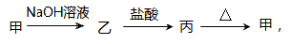则甲不可能是（ ）
A．Al₂O₃ B．SiO₂ C．CO₂ D．NH₄Cl
14．下列说法与盐类水解无关的是（ ）
A．Na₂CO₃、NaHCO₃被视作“碱”用于面食制作 B．NaHSO₄溶液显酸性
C．铝盐可用作净水剂 D．TiCl₄溶液经蒸干、焙烧制得TiO_{2[}
15．下列反应的离子方程式正确的是（ ）
A．氢氧化铝中和胃酸：Al（OH）₃＋3H＋＝Al^{3＋}＋3H₂O
B．氯气与水反应：Cl₂＋H₂O＝2H＋＋Cl－＋ClO－
C．钠与水的反应：Na＋H₂O＝Na＋＋OH－＋H₂↑
D．用FeCl₃溶液腐蚀印刷电路板：Fe^{3＋}＋Cu＝Fe^{2＋}＋Cu^{2＋}
16．常温下，0．2mol/L的一元酸HA与等浓度的NaOH溶液等体积混合后（假设混合液体积为二者之和），所得溶液中部分微粒组分及浓度如图所示，下列说法不正确的是（ ）
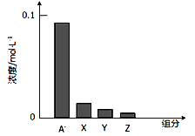
A．HA是弱酸 B．该混合液pH > 7
C．该混合溶液中：c（A⁻）+c（Y）=c（Na⁺） D．图中x表示HA，Y表示OH⁻，Z表示H⁺
17．下列离子方程式书写正确的是（ ）
A．金属钠投入水中： Na + H₂O Na⁺ + OH－ + H₂↑
B．铜加入稀硝酸中： 3Cu + 8H⁺ + 2NO₃－ 3Cu²⁺ + 2NO↑+ 4H₂O
C．向AlCl₃溶液中加入过量氨水： Al³⁺ + 4NH₃• H₂O AlO₂－+ 4NH₄⁺ + 2H₂O
D．澄清石灰水与过量NaHCO₃溶液混合：Ca²⁺ + OH－+ HCO₃－ CaCO₃↓+ H₂O
18．分子式为C₅H₁₂O的醇，分子结构中有一个碳原子不跟氢原子直接相连，则该醇的分子结构有 （ ）
A．1种 B．2种 C．3种 D．4种
19．下列实验操作能达到实验目的的是（ ）
选项 | 实验目的 | 实验操作
A | 检验Fe（NO₃）₂样品已被氧化变质 | 将Fe（NO₃）₂样品溶于稀H₂SO₄后，滴加KSCN溶液
B | 提取碘水中碘 | 将碘水倒入分液漏斗，加入适量乙醇，振荡后静置
C | 验证Mg（OH）₂沉淀可以转化为 Fe（OH）₃沉淀 | 向 2 mL1mol·L⁻¹NaOH 溶液中加入2 ~3 滴 lmol·L⁻¹MgCl₂溶液，生成白色沉淀，再加入2~3滴lmol·L⁻¹FeCl₃溶液
D | 比较碳和硅的非金属性强弱 | 向饱和的Na₂SiO₃溶液中通人CO₂
20．镍氢电池（NiMH）目前已经成为混合动力汽车的一种主要电池类型。NiMH中的M表示储氢金属或合金，该电池在充电过程中的总反应方程式是：Ni（OH）₂＋M===NiOOH＋MH 下列说法正确的是（ ）
A．NiMH电池放电过程中，正极的电极反应式为NiOOH＋H₂O＋e－===Ni（OH）₂＋OH－
B．充电过程中OH－离子从阳极向阴极迁移
C．NiMH电池可以是硫酸溶液作为电解质溶液
D．NiMH电池电子由负极→正极→电解质溶液→负极，形成闭合回路
21．常温下，下列有关电解质溶液的说法正确的是（ ）
A.向pH=3盐酸中加入pH=11的氨水等体积混合后，溶液中c（Cl⁻）> c（NH₄⁺）
B.将CH₃COONa溶液从20℃升温至30℃，溶液中增大
C.向硫酸中加入氨水至中性，溶液中c （NH₄⁺）=c （SO₄²⁻）
D.向Na₂CO₃溶液加入NaOH固体，减小
22．在容积为2L的密闭容器中发生反应xA（g）＋yB（g）zC（g）。图甲表示200 ℃时容器中A、B、C物质的量随时间的变化，图乙表示不同温度下平衡时C的体积分数随起始n（A）∶n（B）的变化关系。则下列结论正确的是（ ）
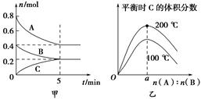
A．200℃时，反应从开始到平衡的平均速率v（B）＝0.04 mol·L^{－1}·min^{－1}
B．200℃时，该反应的平衡常数为25
C．当外界条件由200℃降温到100℃，原平衡一定被破坏，且正逆反应速率均增大
D．由图乙可知，反应xA（g）＋yB（g）zC（g）的ΔH<0，且a＝2
23．下列物质的除杂方案正确的是（ ）
选项 | 被提纯的物质 | 杂质 | 除杂试剂 | 除杂方法
A | CO₂（g） | SO₂（g） | 饱和Na₂CO₃溶液、浓H₂SO₄ | 洗气[来
B | NH₄Cl（ap） | Fe³⁺（ap） | NaOH溶液 | 过滤
C | NaCl（s） | KNO₃（g） | AgNO₃溶液 | 过滤
D | Cu（s） | Ag（s） | CuSO₄ | 电解法
24．下列说法正确的是（ ）
A．常温下，pH=2的盐酸与硫酸的混合溶液中：c（H＋）=c（Cl－）＋2c（SO₄^{2－}）=0.01mol·L^{－1}
B．某0．1 mol．L^{-l}的NaHA溶液的pH=4，该溶液中：c（HA－）＞c（H＋）＞c（H₂A）＞c（A－）
C．NaOH与CH₃ COOH混合所得溶液中离子浓度不可能是：
c（Na＋）＞c(CH₃COO－)＝c(OH－)＞c（H＋）
D．等浓度的Na₂ C0₃溶液与NaHC0₃溶液等体积混合，所得溶液中：
2c（Na＋）＝3c（CO₃^{2－}）＋3c（HCO₃－）＋3c（H₂CO₃）
25．某pH＝1的工业废液，可能含有以下离子中的若干种：H＋、Mg^{2＋}、Ba^{2＋}、Cl－、CO₃²⁻、AlO₂⁻、SO₄^{2－}，现取两份100 mL溶液进行如下实验：①第一份加入足量AgNO₃溶液，得到的沉淀，干燥后质量为4．55g。②第二份加足量BaCl₂溶液后，得到的沉淀，干燥后质量为2．33 g，经足量盐酸洗涤、干燥后，沉淀质量不变。根据上述实验，以下推测正确的是（ ）
①一定存在Mg^{2＋} ②可能存在CO₃²⁻ ③一定存在Cl－
④可能存在Ba^{2＋} ⑤可能存在Mg^{2＋} ⑥一定不存在AlO₂⁻
A．②③ B．①③⑥ C．③⑤⑥ D．④⑤
26．下列物质分类正确的是 （ ）
A．SO₂、SiO₂、P₂O₅均为酸性氧化物 B．稀豆浆、硅酸、氯化铁溶液均为胶体
C．酒精、冰醋酸、草酸钾均为电解质 D．NH₄SCN、SiO₂、NH₃·H₂O均为共价化合物
27． 在强酸性溶液中，下列离子组能大量共存且溶液为无色透明的是（ ）
A．Na⁺、K⁺ 、OH—、Cl— B．Na⁺、Cu²⁺、SO₄^{2—}、NO₃—
C．K⁺、Mg²⁺、SO₄^{2—}、Cl— D．Ba²⁺、HCO₃—、NO₃—、K⁺
28．某溶液中含有NH₄⁺、Mg²⁺、Fe²⁺、Al³⁺和SO₄²⁻五种离子,若向其中加入过量的Ba(OH)₂溶液,微热并搅拌,再加入过量的氢碘酸,溶液中大量减少的离子有( )
A．4种 B．3种 C．2种 D．1种
29．一定条件下，碳钢腐蚀与溶液pH的关系如下表，下列说法错误的是（ ）
pH | 2 | 4 | 6 | 6．5 | 8
腐蚀快慢 | 较快[ | 慢 | 较快
主要产物 | Fe²⁺ | Fe₃O₄ | Fe₂O₃ | FeO₂—
A．在pH＜4的溶液中，碳钢主要发生析氢腐蚀 B．在pH＞6的溶液中，碳钢主要发生吸氧腐蚀
C．在煮沸除氧气后的碱性溶液中，碳钢腐蚀速率会减慢
D．在pH＞14的溶液中，碳钢腐蚀的正极反应为O₂+4H⁺+4e—═2H₂O
30．有关下列图像的分析正确的是（ ）
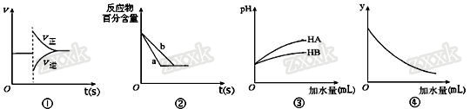
A．图①表示在N₂（g）+3H₂（g）2NH₃（g）达到平衡后，减少NH₃浓度时速率的变化
B．图②中a、b曲线分别表示反应H₂（g）十I₂（g）2HI（g）在有催化剂和无催化剂存在下建立平衡的过程。
C．图③说明HA是比HB更弱的酸
D．图④中的y可表示将冰醋酸加水稀释时溶液导电能力的变化情况
31．氨是生产氮肥、尿素等物质的重要原料。
（1）合成氨反应N₂（g）+ 3H₂（g）2NH₃（g）在一定条件下能自发进行的原因是 。电化学法是合成氨的一种新方法，其原理如图1所示，阴极的电极反应式是 。
（2）氨碳比[n（NH₃）/n（CO₂）]对合成尿素[2NH₃（g）+CO₂（g）CO（NH₂）₂（g）+H₂O（g）]有影响，恒温恒容时，将总物质的量3 mol的NH₃和CO₂以不同的氨碳比进行反应，结果如图2所示。a、b线分别表示CO₂或NH₃的转化率变化，c线表示平衡体系中尿素的体积分数变化。[n（NH₃）/ n（CO₂）]= 时，尿素产量最大；经计算，图中y= （精确到0．01）。
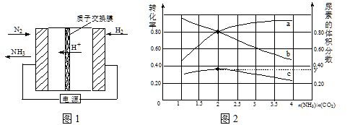
（3）废水中含氮化合物的处理方法有多种。
①用次氯酸钠氧化氨气，可以得到N₂H₄的稀溶液，该反应的化学方程式是_____________。
②用NaClO溶液也可将废水中的NH₄⁺ 转化为N₂。若处理过程中产生N₂ 0．672 L（标准状况），则需要消耗0．3 mol·L^{－1}的NaClO溶液 L。
③在微生物的作用下，NH₄⁺ 经过两步反应会转化为NO₃⁻，两步反应的能量变化如图3所示。则1 mol NH₄⁺ （aq）全部被氧化成NO₃⁻（aq）时放出的热量是 kJ。
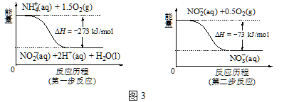
④用H₂催化还原法可降低水中NO₃⁻的浓度，得到的产物能参与大气循环，则反应后溶液的pH
（填“升高”、“降低”或“不变”）。
32．MnO₂是一种重要的无机功能材料，MnO₂的制取和在生产生活中的应用流程如图16所示：
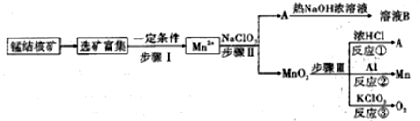
（1）步骤I中需要对富集后的矿石进行粉碎处理，其目的是__________________。
（2）步骤II中消耗0.5molMn²⁺时，用去1 mol·L⁻¹的NaClO₃溶液200mL，该反应离子方程式为___________________。
（3）步骤III反应②是工业冶炼金属锰的原理，化学方程式为_____________________。欲从反应③充全反应后的残渣中回收二氧化锰（难溶于水），其操作步骤是_________、烘干。
（4）已知溶液B的溶质之一（X）可循环用于步骤II中的生产，试写出A与热NaOH浓溶液反应生成X的化学方程式：_______________________。
（5）电解步骤I所得溶液也可得到MnO₂，写出阳极Mn²⁺生成MnO₂的电极反应式：__________________，阴极生成的气体产物是_____________。
（6）海底富集多种矿物结核，锰结核是其中的一种。一种质量比约为m（Mn） ∶m（Fe）=55∶448的合金 钢（其他元素略），具有抗御激烈冲击和磨损的能力，可作航母甲板等。欲通过铝热反应炼得这样的合金MnO₂、Fe₂O₃、Al的投料比（按物质的量之比）约为 _________________。
33．为探究碳铁合金与浓硫酸在酸性条件下反应的部分产物并测定碳铁合金中铁元素的质量分数，某化学小组设计了下图所示的实验装置，并完成以下实验探究。
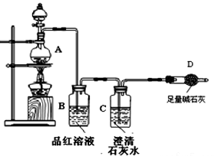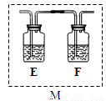
（1）往圆底烧瓶中加入m g铁碳合金，并滴入过量浓硫酸，未点燃酒精灯前，A、B均无明显现象，其原因是：①常温下，Fe在浓硫酸中 ；②常温下，碳和浓硫酸不反应。
（2）装置B的作用是 。
（3）甲同学观察到装置C中有白色沉淀生成，他得出了使澄清石灰水变浑浊的气体是二氧化碳。装置A中能产生二氧化碳的化学方程式为 。
（4）乙同学认为甲同学的结论是错误的，他认为为了确认二氧化碳的存在，需在装置B-C之间添加装置M。装置E、F中盛放的试剂分别是酸性高锰酸钾、 。重新实验后观察到装置F中的现象是 。
（5）有些同学认为合金中铁元素的质量分数可用KMnO₄溶液来测定。
(5Fe²⁺+MnO₄—+8H⁺==5Fe³⁺+Mn²⁺+4H₂O)。
测定铁元素质量分数的实验步骤如下：
I．往烧瓶A中加入过量的还原剂铜使溶液中的Fe³⁺完全转化为Fe²⁺，过滤，得到滤液B；
II．将滤液B稀释为250 mL；
III．取稀释液25.00 mL，用浓度为c mol·L^{—1}的酸性KMnO₄溶液滴定，三次滴定实验所需KMnO₄溶液体积的平均值为V mL。
①步骤Ⅱ中，将滤液B稀释为250 mL需要用到的玻璃仪器除烧杯、玻璃棒、胶头滴管外，还必须要用到的是 ；
②滴定过程中 (填“需要”或“不需要”)加入指示剂
③铁碳合金中铁元素的质量分数为 。
34．环己烯常用于有机合成。现通过下列流程，以环己烯为原料合成环醚、聚酯、橡胶，其中F可以做内燃机的抗冻剂，J分子中无饱和碳原子。
已知：R₁－CH＝CH－R₂O₂，Zn/H₂O R₁－CHO＋R₂－CHO
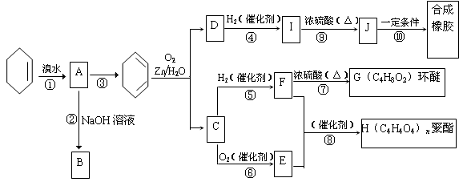
（1）F的名称是___________，C中含有的官能团的名称是______________。
（2）③的反应条件是_____________________。
（3）写出下列反应类型：⑥_________________，⑨______________。
（4）写出②反应化学方程式： __________________________。
（5）写出⑩反应化学方程式： 。
（6）试写出C与新制银氨溶液反应的化学方程式：_________________________
（7）D的一种同分异构体，可发生加成聚合反应，且能和NaHCO₃反应，有三种氢原子，核磁共振氢谱面积比为1:2:3,试写出结构简式：______________

